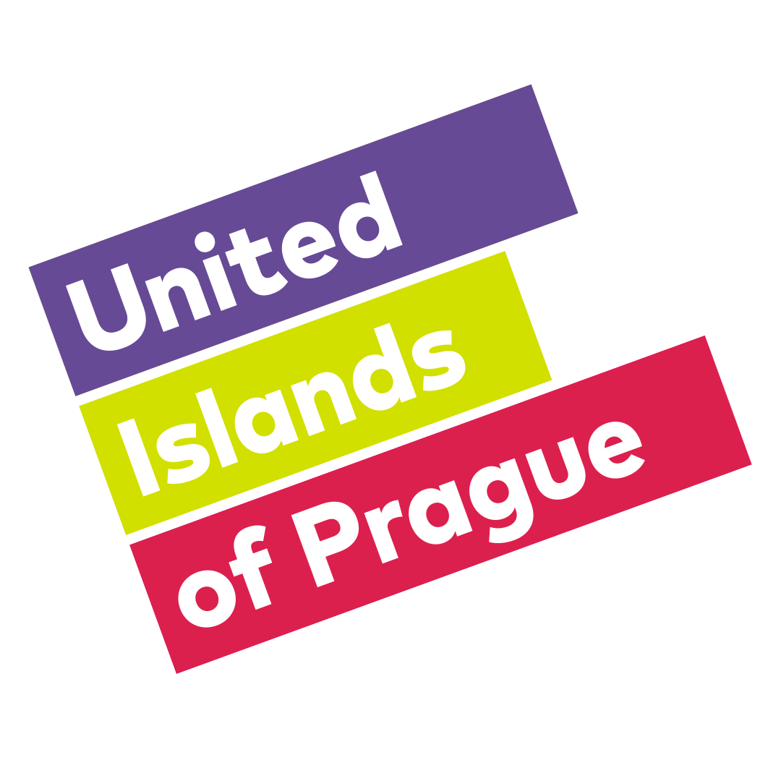

Festival United Islands of Prague navštívilo přes dvacet tisíc lidí, ulice Karlína ožily hudebními objevy a zábavou

Patnáctý ročník multižánrového festivalu United Islands of Prague zaplnil o víkendu ulice a parky pražského Karlína. Největší úspěch na hlavních podiích sklidili David Koller, Buty nebo Vypsaná fixa, další hudební fanoušky přilákal nespočet kapel mnoha žánrů z celého světa. Festival, jehož cílem je objevovat nové talenty, vygradoval energickým vystoupením britských rockerů Arcane Roots. V páteřní Křižíkově ulici, propojující všechna pódia, vznikla pestrá pěší zóna s bohatým programem, kde se bavili dospělí i děti.

„Jsme nesmírně rádi, že i přes nepřízeň počasí dorazila spousta lidí, kteří rádi objevují novou hudbu a nezaleknou se pár kapek deště. Celkem festival navštívilo během pátku, soboty i páteční klubové noci přes 20 000 diváků. Už teď se těším na další ročník a doufám, že počet návštěvníků ještě vzroste. Uděláme pro to maximum,“ shrnuje za celý tým Radim Svatoň, ředitel festivalu. „Děkuji také všem partnerům, díky kterým byl i 15. ročník festivalu pro všechny zdarma,” dodává.

Zahájení ve velkém stylu

Festival odstartoval v pátek odpoledne, kdy počasí připomínalo spíše podzim než léto. Přesto se okolí Karlínského náměstí začalo zaplňovat již na první koncert na Karlín stage. Zdejší program zahájila stále populárnější čtveřice mladíků Ghost of You, která aktuálně sklízí úspěch jak u nás, tak za hranicemi. Divácky nejatraktivnějším bodem pátečního programu byl koncert Davida Kollera, který si nenechalo ujít několik tisícovek návštěvníků. Zaplněné Karlínské náměstí si pobrukovalo oblíbené hitovky a dočkalo se i překvapení, když si David Koller na podium pozval umělce Davida Černého a společně zahráli „Pal vodsuď hajzle!“ z repertoáru uskupení Jasná páka.

Poté přišel na řadu další ze stěžejních bodů večera a na pódiu se objevila kapela baset+ jako vítěz prvního ročníku soutěže Objevy United Islands, která na velkém pódiu zažila svou premiéru. Frontmanem kapely je zpěvák a jeden z předních českých kameramanů Jan Baset Střítežský. Kapela poprvé zahrála v sedmičlenné super sestavě s muzikanty jako jsou Martin Přikryl, Jan Vegy Táborský nebo Albert Romanutti. O tom, že jim to společně hraje opravdu dobře, svědčily nadšené reakce přihlížejících diváků.

ČRo Jazz stage v příjemném prostředí Kaizlových sadů ovládla belgická parta Nordmann s jejich tvorbou, která v sobě snoubí mix jazzu a rocku. Radio 1 stage se nesla na vlnách indie rockové muziky. Vystoupili zde například čeští melancholici Piano. Návštěvníci se mimo hudební produkce po celé odpoledne skvěle bavili i v parku na Karlínském náměstí, kde využívali stánky s občerstvením a doprovodné aktivity. Po skončení programu na open-air scénách se diváci přemístili ještě do pěti pražských hudebních klubů, které zaplnily davy hudebních příznivců na koncertech v rámci Klubové noci.

Program vygradoval v sobotu

V sobotu v Karlíně vyrostla další hudební podia a z ulice Křižíkova vznikla pulsující pěší zóna. Ulice byla po celý den lemována stanovišti s rozmanitými aktivitami, workshopy a exhibicemi, které zabavily děti i rodiče. Karlínské kavárny a bistra rozšířily zahrádky, aby přivítaly festivalové hosty, v místech, kde běžně jezdí auta, se zpívalo, jezdilo na bmx a skejtu, skákalo přes švihadlo a malovalo. V proluce, kde běžně bývá parkoviště, vzniklo festivalové Radio United Karlín, v jiné podobné proluce vznikla dokonce celá stage s programem Skutečné ligy. K vidění byli také pouliční zpěváci, tzv. buskeři, kteří k sobě diváky přitahovali přímo magicky. Povedlo se vytvořit opravdu živou ulici, která propojila hudební scény a parky, kde se soustředilo hlavní dění

Okolí Karlín stage se zaplnilo už na odpolední koncert kapely Buty, která zahrála hitovky jako „Chtěl bych se jmenovat Jan“, nebo „Krtek“. Po celou dobu poprchávalo, ale diváci zůstali s kapelou až do závěrečného songu „Nad stádem koní“, který jednohlasně odzpívalo celé Karlínské náměstí. Další program pokračoval v režii mladých zahraničních kapel.

Jako první vystoupila mladá pop rocková kapela Vama z Rumunska, která měla pod pódiem pořádný kotel nejen rumunských fanoušků. Následovalo vystoupení rakouské indie rockové formace At Pavillon a německé indie rockové pětice Leoniden, a poté už přišlo na řadu nejočekávanější sobotní vystoupení. Trojice britských rockerů Arcane Roots rozhodně nezklamala a přízeň několika tisícového publika si získala hned s úderem prvních tónů.

Podobně to žilo i na ostatních scénách. Na ČT art stage před Invalidovnou se pořádně pařilo už odpoledne při koncertu populární české kapely Vypsaná Fixa. Márdi a spol. diváky rozhodně nešetřili a zahráli takové hitovky jako třeba „1982“ nebo „Antidepresivní rybička“. Později to tady rozbalil i novozélandský zpěvák Thomas Oliver nebo tuzemští rockeři John Wolfhooker. Radio 1 stage nabídla například koncert rakouské kapely Hearts Hearts, nebo slovenské indie elektronické čtveřice Says. Economia stage na Lyčkově náměstí se věnovala především blues a world music. K vidění zde byli třeba bluesmani Kiero Grande ze Slovenska. ČRo Jazz stage představila mimo jiných například mexického pianistu Alexe Mercado. Velmi netradiční zážitek divákům zprostředkovali čeští The Jazzcake, kteří odehráli část koncertu unplugged kvůli tomu, že na chvíli vypadl proud. Zajímavý program nabídla i Skutečná liga stage, Radio United Karlín nebo otevřená scéna Open Mike, kde si zahráli i odvážlivci z publika.

